**Бізнес-план**

проєкту

*«Emotio»*

**Зміст**

1. Місія, мета та завдання проєкту
2. Оцінка доцільності за SMART-критеріями
3. Опис цільової аудиторії
4. Опис та аналіз ринку
5. Організаційна структура
6. Виробничий план
7. Маркетинговий план
8. Фінансовий план
9. Оцінка ефективності та ризиків

**1. Місія, мета та завдання проєкту**

**Місія** - екосистема з інструментами та чіткою структурою роботи на базі КПТ психотерапії яка дозволяє людям навчатись роботі зі своїм страхом, тривогою, знайомитись зі своїми дезадаптованими думками, когнітивними помилками, схемами, та формувати з психотерапевтом завдання які спрямовані на створення навичок адаптивного мислення та відношення до світу в цілому. Як результат - людині повертається життєвий ресурс (який до цього був спрямований на підтримку дезадаптованих схем/боротьби з собою), та вона починає реалізовувати свої глибинні потреба, бажання, мрії, самореалізовуватись та проявляти свій індивідуальний талант.

**Мета** - оздоровлення психіки людей та отримання прибутку.

**Завдання** - реалізувати інструменти КПТ у веб-додатку, систематизувати та візуалізувати процес терапії, зробити його зрозумілим і прозорим клієнту. Домашні завдання фіксують прогрес та покращення стану клієнта.

**Реклама**

* Instagram, Facebook, Google Ads, Reddit.com
* Психотерапевтичні центри та індивідуальні психотерапевти (рекомендація Emotion своїм клієнтам)
* Youtube блогери які працюю в КПТ напрямку
* <https://cowo.guru> вони розвивають мислення, подумати як би з ними співпрацювати в напрямку сократівських діалогів.

**2. Оцінка доцільності за SMART-критеріями**

**S - Specific - Певний**

**M - Measurable - вимірні**

**A - Achievable (Attractive) - Досяжний (Привабливий)**

**R – Realistic, Relevant – Реальний, Актуальний**

**T - Time-bound - Обмежений в часі**

**3. Опис цільової аудиторії**

* Існуючі клієнти які перебувають в терапії депресії чи тривожних розладів
* Потенційні клієнти, які лише цікавляться роботою з цими розладами
* Люди які зацікавлені в покращенні свого ментального здоров'я, практикуючи техніки розслаблення, підвищення усвідомленості

**4. Опис та аналіз ринку**

Мобільні додатки:

CBT Thought Diary

Quirk CBT

Bloom: CBT Therapy

CBT Companion

Best Overall: [Moodfit](https://www.getmoodfit.com/)

Best for Learning Coping Skills: [MoodMission](http://moodmission.com/)

Best for Therapy: [Talkspace](https://click.linksynergy.com/fs-bin/click?id=Q*Sg3glZ/fs&offerid=799612.97&type=3&subid=0&LSNSUBSITE=LSNSUBSITE&u1=n7a2bf5f137fe4f2ea18dda69f1b98a3907-4692902)

Best for Stress Relief: [Sanvello](https://www.sanvello.com/)

Best for Meditation: [Headspace](https://www.headspace.com/)

Best Fun App: [Happify](https://www.happify.com/)

Best for Depression: [Depression CBT Self-Help Guide](https://play.google.com/store/apps/details?id=com.excelatlife.depression&hl=en_US)

Best for BIPOC: [Shine](https://join.shinetext.com/)

Аналіз цих проектів:

<https://www.verywellmind.com/best-mental-health-apps-4692902>

**Тенденція ринку**

На графіку нище зображений тренд від 2016 року двох ключових слів - тривога (синя лінія), депресія (червона лінія) які шукали люди в Google.

Графік побудований інструментом Google Trends, який показує тренди по ключовим словам.

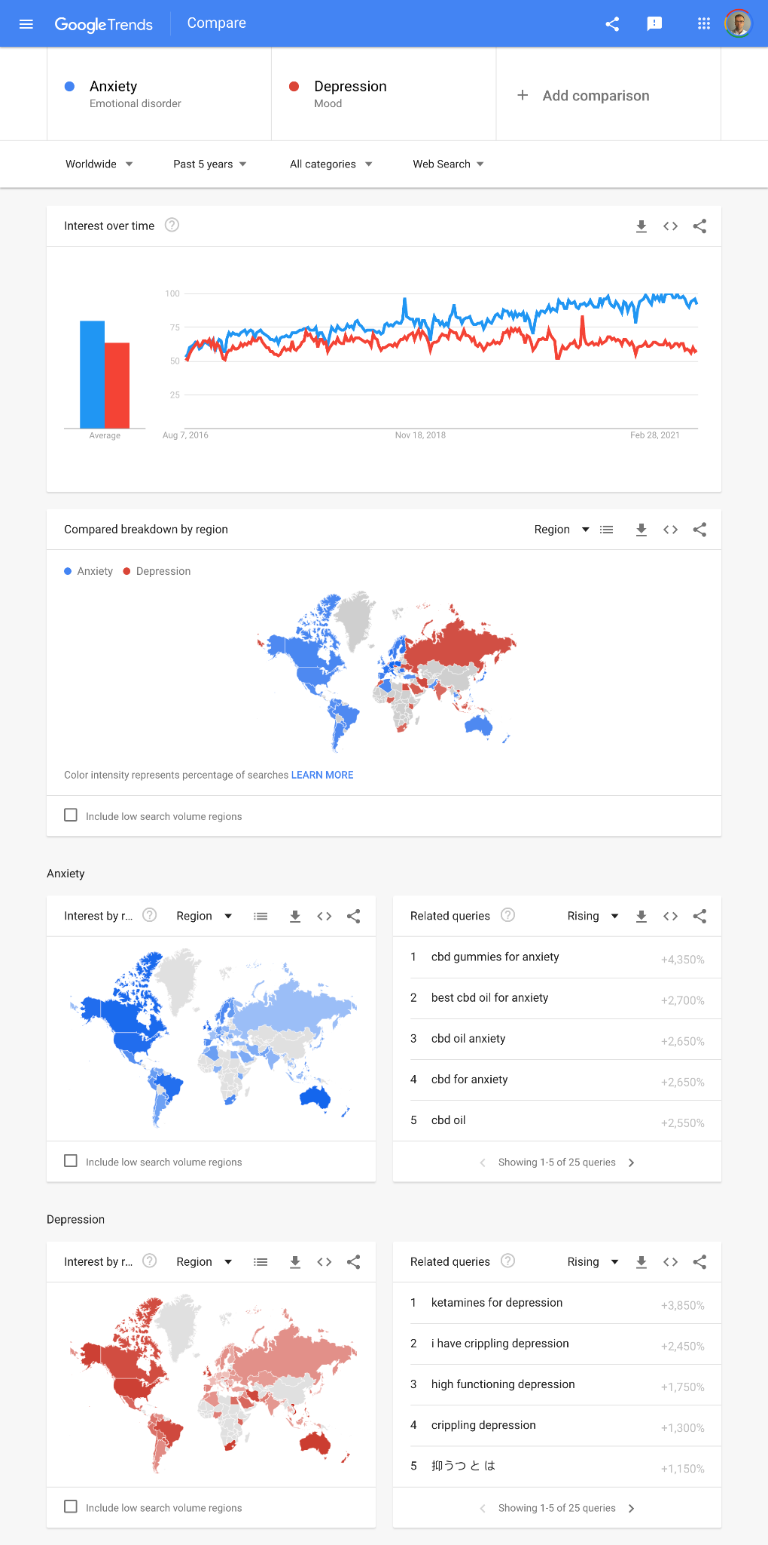

Тенденція пошуку інформації про депресію на популярному ресурсі rabbit.com показує стійке зростання попиту з 2015 року:

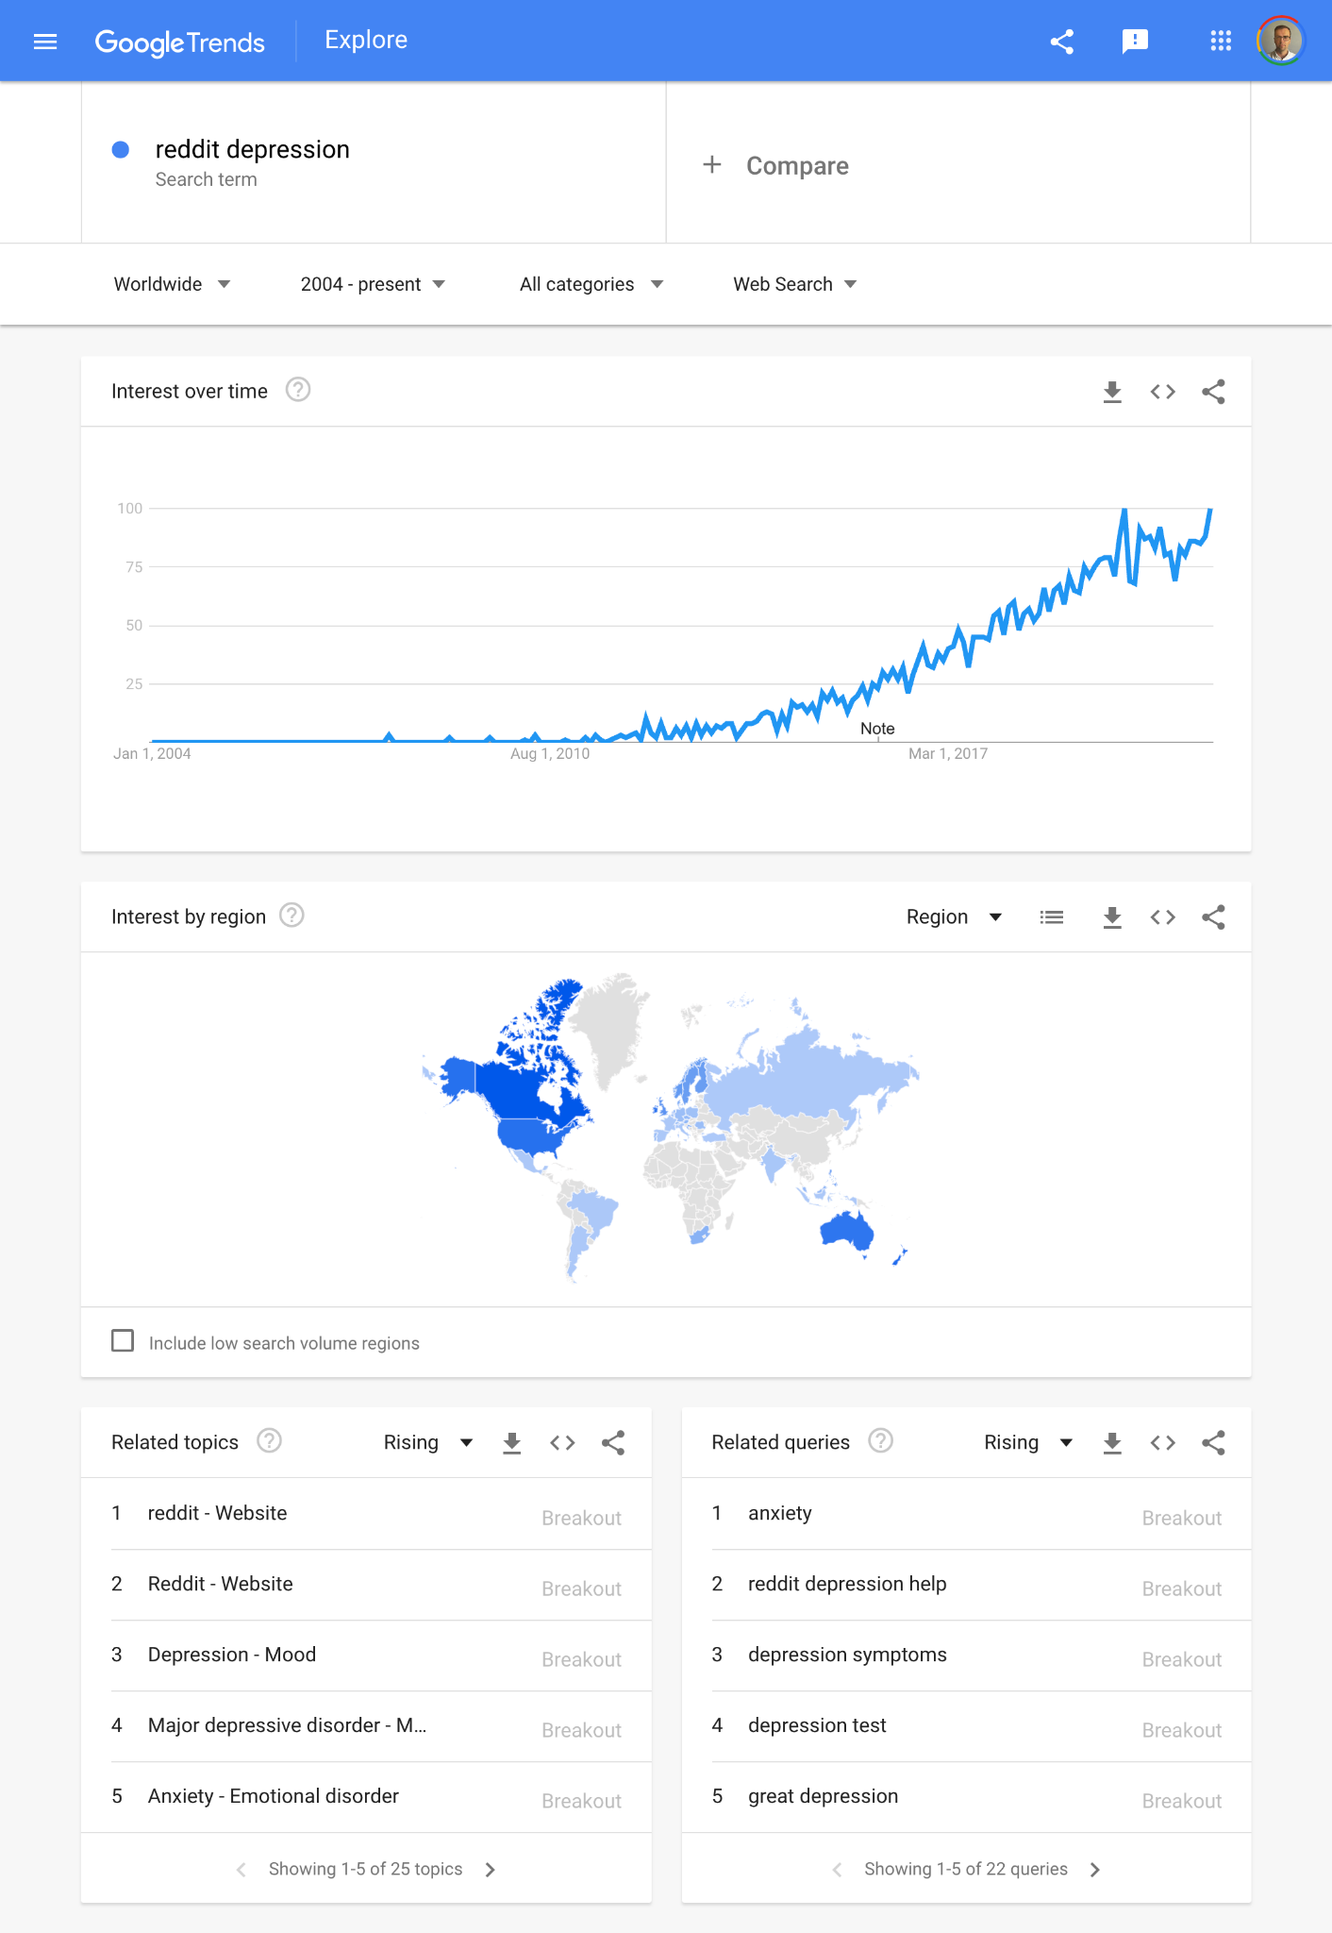

**5. Організаційна структура**

Керівник - 1 особа

Розробник - 1 особа

Дизайнер - 1 особа

За потреби у юридичних чи інших видах послуг можлива подальша співпраця на умовах аутсорсингу.

**6. Виробничий план**

**7. Маркетинговий план**

**8. Фінансовий план**

**9. Оцінка ефективності та ризиків**